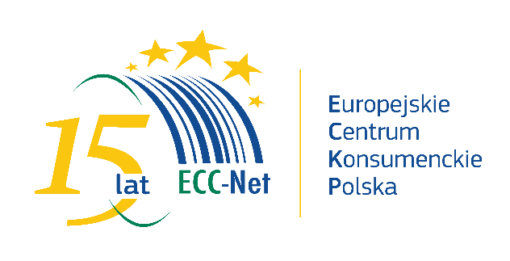

Informacja prasowa
08/05/2020

Dzień Europy: ECC-Net w dobie koronawirusa

Tegoroczny Dzień Europy 9 maja, upamiętniający Deklarację Schumana, przyćmiewa światowa pandemia koronawirusa. Sieć Europejskich Konsumenckich (ECC-Net) w czasie kryzysu zwraca szczególną uwagę na znaczenie pomocy konsumentom w zakresie respektowania ich transgranicznych praw. ECC-Net rejestruje rekordową liczbę zapytań.

Najbardziej pracowity miesiąc w historii

Co robić, gdy nie mogę polecieć? Czy mogę zmienić swoją rezerwację hotelową? Czy otrzymam zwrot pieniędzy za odwołany koncert? Od początku lutego Sieć Europejskich Centrów Konsumenckich (ECC-Net) otrzymuje liczne zapytania w związku z problemami będącymi skutkiem koronawirusa. W kwietniu sieć odnotowała swój najbardziej pracowity miesiąc w historii, osiągając liczbę 17 600 zapytań. To prawie dwa razy więcej niż w tym samym okresie w ubiegłym roku (ECK Polska w kwietniu odnotowała 814 skarg i zapytań, podczas gdy w ubiegłym roku w tym samym miesiącu było ich 327).

Sieć obecnie pomaga konsumentom zwłaszcza jeśli chodzi o usługi w zakresie zakwaterowania, podróży lotniczych czy wynajmu samochodów. Tak właśnie było w przypadku polskiego konsumenta, który wynajął auto w Marsylii, dzięki interwencji ECK Polska i ECK Francja, konsument uzyskał zwrot całej kwoty wysokości 315 euro:
https://konsument.gov.pl/przykladowe-sprawy/voucher-czy-pieniadze/

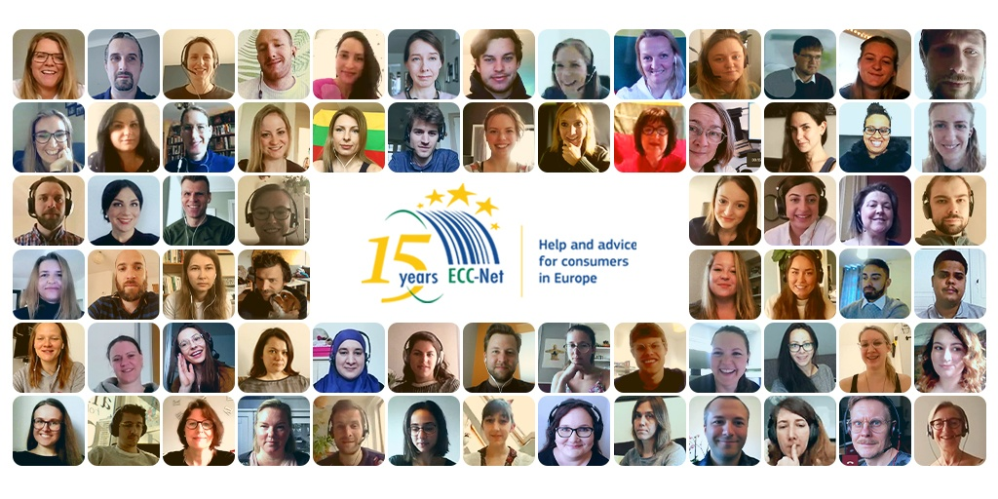

15 lat doświadczenia

Nie tylko z powodu koronawirusa, rok 2020 nie jest dla ECC-Net rokiem typowym: Sieć obchodzi również 15-lecie istnienia. W obecnym kryzysie, wieloletnie doświadczenie i stabilność międzynarodowego zespołu ponad 150 ekspertów udowadniają swoją wartość.

Europejskie Centra Konsumenckie wymieniają się informacjami na temat bieżących zmian legislacyjnych w związku z pandemią. W ten sposób zawsze dysponują najbardziej aktualnymi danymi, które przekazują konsumentom na swoich stronach internetowych lub w ramach udzielanych porad.

Raport 15 lat ECK Polska
ECK Polska przygotowało krótkie podsumowanie w liczbach 15 lat swojej pracy:
https://konsument.gov.pl/wp-content/uploads/2020/05/raport_15_lat.pdf

Kontekst

Każdy kraj UE, Islandia, Norwegia i Wielka Brytania posiadają Europejskie Centrum Konsumenckie i razem tworzą ECC-Net. Sieć ta informuje konsumentów w Europie o przysługujących im prawach, a także zapewnia bezpłatną pomoc w przypadku problemów transgranicznych.

Bezpłatna pomoc

Pomocy i porad w zakresie przedsiębiorców zarejestrowanych w innym kraju UE, udziela Europejskie Centrum Konsumenckie.

Dodatkowe informacje:

Europejskie Centrum Konsumenckie
Tel.: 22 55 60 248
lub 22 55 60 473
E-mail: media@konsument.gov.pl
Twitter: @ECCPoland
Facebook: @Europejskiecentrumkonsumenckie
Aplikacja ECC-Net Travel
konsument.gov.pl

Europejskie Centrum Konsumenckie (ECK) należy do Sieci Europejskich Centrów Konsumenckich (ang. ECC-Net), służących pomocą konsumentom w całej UE. Europejskie centra konsumenckie bezpłatnie informują konsumentów o ich prawach w Unii Europejskiej oraz pomagają w polubownym rozwiązywaniu sporów transgranicznych z przedsiębiorcami mającymi siedziby w UE, Norwegii oraz Islandii. Konsumenci mogą zgłaszać do ECK swoje pytania i skargi na nieuczciwe praktyki np. zagranicznych biur podróży, hoteli, linii lotniczych, wypożyczalni samochodowych, czy sklepów internetowych drogą telefoniczną (22 55 60 600), poprzez e-mail (ECCNET-PL@ec.europa.eu) lub osobiście odwiedzając siedzibę centrum w Warszawie przy Pl. Powstańców Warszawy 1

Niniejsze działanie otrzymało dofinansowanie z Programu Ochrony Konsumentów Unii Europejskiej na lata 2014-2020.Treść informacji prasowej przedstawia poglądy autora i stanowi jego wyłączną odpowiedzialność; w żaden sposób nie odzwierciedla poglądów Komisji Europejskiej i/lub Agencji Wykonawczej ds. Konsumentów, Zdrowia, Rolnictwa i Żywności ani innego organu Unii Europejskiej. Komisja Europejska i/lub Agencja Wykonawcza nie przyjmują odpowiedzialności za żadne wykorzystanie zawartych informacji.

